104學年高職優質化輔助方案專案報告(104年9月份執行進度報告)
104.10.7.
報告事項
- 104學年高職優質化輔助方案核定金額:104學年度計畫總經費為550萬元，依據分攤比例台北市50%，教育部補助總金額為275萬元。其中104會計年度為1,374千元，105會計年度為1,376千元，詳經費明細表如附件。
- 104年度會計年度經費應於104年12月31日前確實依計畫執行完畢，並於105年1月15日（星期五）前依「教育部補助及委辦經費核撥結報作業要點」及「教育部國民及學前教育署補助高職優質化輔助方案經費要點」等相關規定檢具資料函報教育局局辦理經費核銷事宜。
- 104學年高職優質化輔助方案核定版計畫書請看網頁公告。本校高職優質化輔助方案網站 http://webpage.slhs.tp.edu.tw/dyna/webs/index.php?account=best
- 104學年度高職優質化重要日程:
  - 104學年度高職優質化專業諮詢，預定辦理期程為104年11-12月與105年3-4月，上下學期各一次。
  - 104學年度高職優質化校際經驗交流，預定辦理期程為105年3-4月。
  - 104學年度高職優質化各校輔導訪視，預定辦理期程為105年4-5月。
- 教育部高職優質化輔助方案新系統網站http://203.71.198.29/iQuality/
- 依教育部指示，今年所有104學年度辦理學校皆須拍攝特色高職微電影-攝製計畫，拍攝5-7分鐘故事短片。
- 請各子計畫執行104年度會計年度經費，本項補助款應依規定專款專用，所有添購之設備器材等，應於各該器材設備明顯處貼上「104學年度高職優質化輔助方案購置」之財產編號標誌，並登錄財產目錄。敬請將設備貼標誌後拍照建檔，並放置於每月進度報告管制單中。
- 請各子計畫負責人按月填報子計畫工作督導執行進度報告與管制單，請於每月3日前填寫上個月之進度報告與管制單，逕送電子檔至104學年高職優質化輔助方案協助老師闕雅純(chiueyc@slhs.tp.edu.tw)彙整。
- 子計畫名稱及期程
計  畫  編  號 | 子計畫名稱  (請依辦理學年度順序填寫) | 期程 |  |  | 辦理項目
計  畫  編  號 | 子計畫名稱  (請依辦理學年度順序填寫) | 104學年度 | 105學年度 | 106學年度 | (1)落實全面品質提升 | (2) 提升教師教學專業 | (3) 促進學生多元發展 | (4) 形塑人文藝術素養 | (5) 推動學生就近入學 | (6) 增進學生學習品質 | (7) 引導學校特色發展 | (8)深化教師專業發展 | (9)強化技職產學鏈結
103-1 | 教師專業成長-全面提升教師教育專業能力 | V | V |  |  |  |  |  |  |  |  | V
103-2 | 停辦(備註:原認識技職教育-鼓勵國中生多元選擇實施計畫自104學年起移至本校均質化計畫實施)
103-3 | 活化英語教學-培養學生良好語言溝通能力 | V | V |  |  |  |  |  |  | V
103-4 | 愛書悅讀閱樂-深耕閱讀成長計畫 | V | V |  |  |  |  | V
103-5 | 全人服務學習-學生社團及多元學習表現發展 | V | V |  |  |  | V
103-6 | 玩藝術新境界-設計與藝術教學專業能力精進培養 | V | V |  |  |  |  |  |  |  | V
103-7 | 停辦(備註:原強化產學鏈結-理論與實務的完美搭配計畫自104學年起大幅修正調整為104-2)
103-8 | 未來世界之門-機器人程式設計 | V | V |  |  |  |  |  |  |  | V
104-1 | 士商四月天-特色高職微電影攝製計畫 | V |  |  |  |  |  |  |  |  | V
104-2 | 學用合一大道-產學鏈結啟動計畫 | V | V | V |  |  |  |  |  |  |  |  | V

- 子計畫工作督導執行進度報告與管制單
103-1 | 教師專業成長-全面提升教師教育專業能力 | 教務處
103-3 | 活化英語教學-培養學生良好語言溝通能力 | 應外科
103-4 | 愛書悅讀閱樂-深耕閱讀成長計畫 | 圖書館
103-5 | 全人服務學習-學生社團及多元學習表現發展 | 學務處
103-6 | 玩藝術新境界-設計與藝術教學專業能力精進培養 | 廣設科
103-8 | 未來世界之門-機器人程式設計 | 資處科
104-1 | 士商四月天-特色高職微電影攝製計畫 | 圖書館
104-2 | 學用合一大道-產學鏈結啟動計畫 | 實習處

臺北市立士林高級商業職業學校
104學年度高職優質化輔助方案 工作督導執行進度報告與管制單
104年9月份執行進度報告與管制單
執行進度報告表
計畫名稱 |  | 103-1教師專業成長-全面提升教師教育專業能力實施計畫
辦理事項 |  | 1.建置並維護教學資源分享平台 |  | 持續辦理建置中。
 |  | 2.1辦理教師專業發展評鑑 |  | 持續辦理中，目前共有166位教師參加。
 |  | 2.2成立教師專業學習社群 |  | 持續辦理中，目前辦理重新申請教師專業學習社群。
 |  | 2.3辦理教師專業知能研習 |  | 持續辦理中，目前共辦理1場次。
 |  | 3.辦理教學演示及公開觀課 |  | 持續辦理中。
 |  | 4.製作數位化教學檔案 |  | 持續辦理中。
執行  期程 |  | 104年8月  至  105年7月 |  | 經費  分配 | 經常門 | (單位:千元) | 核定  金額 |  | 已執行  金額
 |  |  |  |  |  | 10會計年度 | 89
 |  |  |  |  |  | 10會計年度 | 53
 |  |  |  | 經費  分配 | 資本門 | 10會計年度 | 230
 |  |  |  |  |  | 10會計年度 | 0
 |  |  |  |  |  | 經資金額總計 | 372
績效  考核  部定  指標 |  | 指標項目 | 目標/達成值 | 績效考核  校定指標 | 指標項目 |  | 目標目標/達成值
 |  | 1.教師參與研習平均時數目標 | 40(小時/人)  /持續辦理中 | 績效考核  校定指標 | 1.數位教材製作件數 |  | 25件/持續辦理中
 |  | 2.教師參與專業發展評鑑比率目標 | 85%/  持續辦理中 | 績效考核  校定指標 | 2.數位教學檔案平台使  用比率 |  | 20%/持續辦理中
 |  | 3.教師參與專業學習社群比率 | 75%/  持續辦理中 | 績效考核  校定指標
 |  | 4.教師實施教學演示(公開觀課)人數目標 | 12人/  持續辦理中 | 績效考核  校定指標
填表人 |  | 李瓊雲 |  | 管考人/主任 | 李瓊雲
本月執行摘要(項目指標) |  |  |  | 差異說明與改善對策  【符合進度、落後、其他】 |  |  |  | 績效考核自評
1 | 辦理教師專業發展評鑑 |  |  | 持續辦理中，目前共有166位教師參加。 |  |  |  | 符合進度
2 | 成立教師專業學習社群 |  |  | 目前各社群辦理重新申請教師專業學習社群。 |  |  |  | 符合進度
3 | 辦理教師專業知能研習 |  |  | 持續辦理中，目前共辦理2場次。 |  |  |  | 符合進度

計畫名稱:103-1教師專業成長-全面提升教師教育專業能力實施計畫計畫
本月執行成果項目照片(每項執行成果請提供2-4張照片含說明)
執行成果項目 | 照片1 | 照片2
辦理教師專業  知能研習1 | 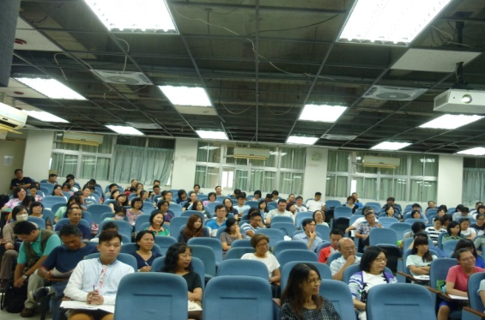 | 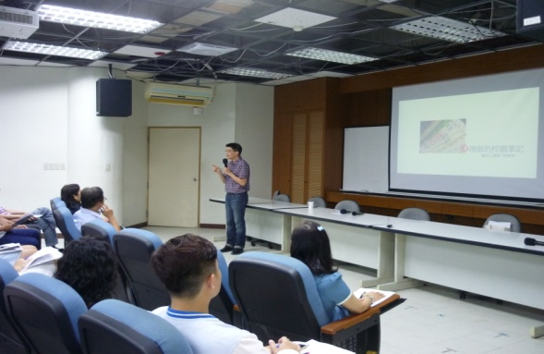
辦理教師專業  知能研習1 | 老師，有問題~教師開學求生術！ | 柯書林心理諮商師的專業演
辦理教師專業  知能研習2 | 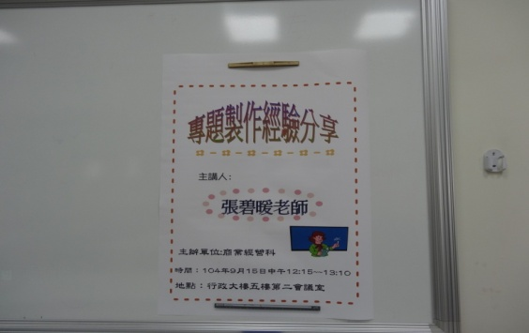 | 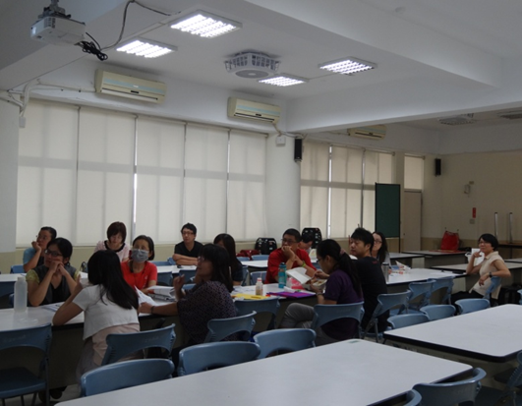
辦理教師專業  知能研習2 | 專題製作教學及比賽經驗分享 | 商經、會計、國貿教師跨領域的研習

執行進度報告表
計畫名稱 |  | 103-3活化英語教學-培養學生良好語言溝通能力計畫
辦理事項 |  | 9/11 |  | 高二應外科空英總部參訪
 |  | 9/18學生工作坊 |  | 邀請三立電視台記者汪倩如對高二高三同學演講
 |  | 9/21教師社群研習 |  | 邀請中正高中李壹明老師擔任教師社群演講人
執行期程 |  | 104年8月  至  105年7月 |  | 經費  分配 | 經常門 | (單位:千元) | 核定金額 |  |  | 已執行金額
 |  |  |  |  |  | 104會計年度
 |  |  |  |  |  | 105會計年度
 |  |  |  | 經費  分配 | 資本門 | 104會計年度
 |  |  |  |  |  | 105會計年度
 |  |  |  |  |  | 經資金額總計
績效考核  部定指標 |  | 指標項目 | 目標/達成值 | 績效  考核  校定  指標 | 指標項目 |  |  |  | 目標目標/達成值
填表人 |  |  |  | 管考人/主任
本月執行摘要(項目指標) |  |  |  | 差異說明與改善對策  【符合進度、落後、其他】 |  |  |  | 績效考核自評
1
2
3

計畫名稱:103-活化英語教學-培養學生良好語言溝通能力計畫
本月執行成果項目照片(每項執行成果請提供2-4張照片含說明)
執行成果項目 | 照片 | 說明
9/11空英總部參訪 | 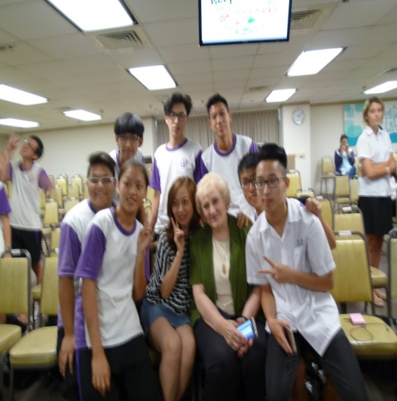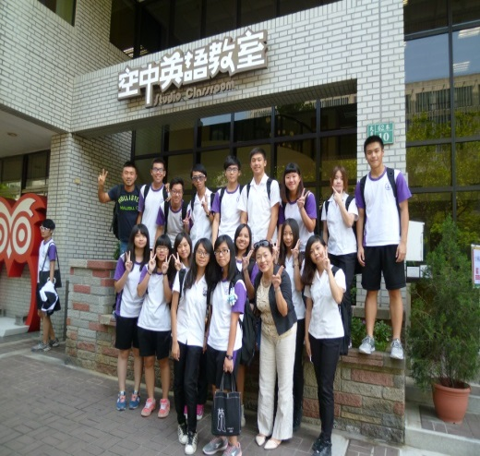 | 高二應外三個班同學前往大直總部參訪，創辦人Doris Bourham的意外現身，帶給同學無限欣喜，也收穫滿滿。
9/18 | 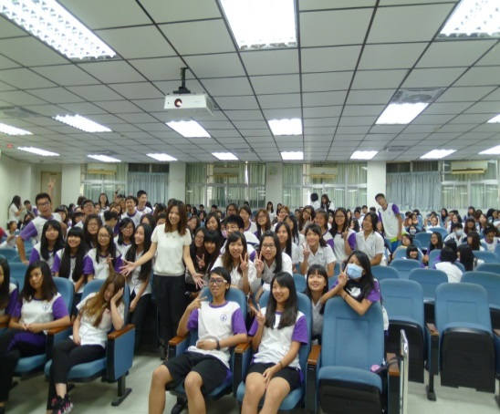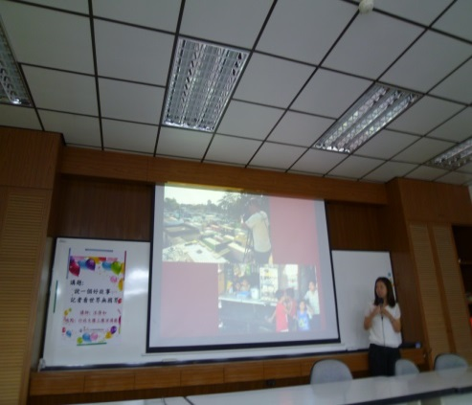 | 三立電視台新聞無國界編採汪倩如小姐到場為高二高三同學分享記者生涯，現場互動熱烈。
9/21 | 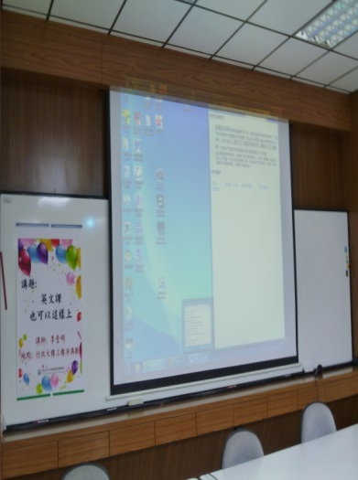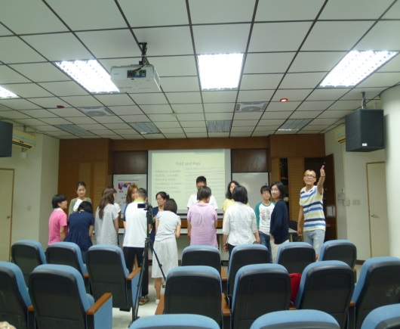 | 中正高中李壹明名老師到校分享英語教學方法，現場氣氛活潑熱烈。

執行進度報告表
計畫名稱 |  | 103-4 愛書悅讀閱樂-深耕閱讀成長計畫
辦理事項 |  | - 建置 e 化閱讀環境、充實館藏 |  | 建置 e 化閱讀環境、增加圖書館電子書、電子期刊及線上資料庫等數位資源，培養多元閱讀習慣，形塑優良學習風氣，提升專題研究、閱讀寫作能力，進而提升知識競爭力。
 |  | - 悅讀閱樂競賽 |  | 充實館藏，有計畫培養悅讀閱樂士商人，引領學生涉獵課堂外之讀物，培養書香氣息與人文關懷。
 |  | - 悅讀閱樂士商人-讀書會 |  | 透過悅讀閱樂百本閱讀手冊、學生讀書會等組織與活動，培養師生樂在閱讀之終身學習能力。
 |  | - 校長有約~我愛閱讀-班級競賽 |  | 結合學校及社會資源，提供學生閱聽體驗及多元學習指引，鼓勵學生在閱讀履歷增廣、加深，充實個人多元能力。
 |  | - 校長有約~我愛閱讀-個人競賽 |  | 改善圖書館硬體環境，吸引學生來館運用圖書資源，培養良好的閱讀風氣及提升人文素養，開發學生多元潛能及智慧。
 |  | - 中學生網站小論文、閱讀心得比賽 |  | 舉辦各種閱讀活動，鼓勵並獎勵學生至中學生網站投稿，提高研究及寫作能力。
 |  | - 募書送愛心活動 |  | 辦理「募書送愛心活動」，募集所得書籍整理後，辦理偏鄉國小贈書、閱讀活動。
 |  | - 日本教育旅行 |  | 提升學生國際視野，培養讀萬卷書行萬里路之氣魄。
執行期程 |  | 104年8月  至  105年7月 |  | 經費  分配 |  | 經常門 | (單位:千元) |  |  | 核定金額 |  |  | 已執行金額
 |  |  |  |  |  |  | 104會計年度 |  |  | 162 |  |  | 6
 |  |  |  |  |  |  | 105會計年度 |  |  | 149 |  |  | -
 |  |  |  |  |  | 資本門 | 104會計年度 |  |  | 90 |  |  | 0
 |  |  |  |  |  |  | 105會計年度 |  |  | 310 |  |  | -
 |  |  |  |  |  |  | 經資金額總計 |  |  | 711 |  |  | 6
績效考核  部定指標 |  | 指標項目 | 目標/達成值 | 績效  考核  校定  指標 |  | 指標項目 |  |  |  |  |  | 目標目標/達成值
 |  | 每生分配圖書冊數比(冊/人) | 15 |  |  | 中學生網站小論文得獎篇數(篇) |  |  |  |  |  | 35
 |  | 圖書館學生借閱率(註-%) | 63% |  |  | 中學生網站閱讀心得得獎篇數(篇) |  |  |  |  |  | 60
 |  | 學校辦理藝文活動次數(讀書會場次) | 8/1 |  |  | 學生讀書會參加人次(人次) |  |  |  |  |  | 330/65
 |  |  |  |  |  | 募書送愛心活動募書本數(本) |  |  |  |  |  | 1000
 |  |  |  |  |  | 日本教育旅行參加人數(人) |  |  |  |  |  | 32
填表人 |  | 鍾允中 |  | 管考人/主任 |  | 鍾允中
本月執行摘要(項目指標) |  |  |  | 差異說明與改善對策  【符合進度、落後、其他】 |  |  |  |  |  |  | 績效考核自評
1 | 辦理藝文活動(閱讀走天下)場次1場 |  |  | 9月25日辦理閱讀走天下，主題:在一趟旅行中找自己(張有綸學姊)，參加人數:65人 |  |  |  |  |  |  | 達到預期目標
2 | 圖書館學生借閱率(本學年至九月底) |  |  | 紙本書籍借閱冊數 | 電子書借閱冊數 |  |  | 借閱總冊數 | 平均借閱圖書量 |  | 達到預期目標
2 |  |  |  | 4065 | 497 |  |  | 4562 | 1.4(冊/人)
3

計畫名稱: 103-4 愛書悅讀閱樂-深耕閱讀成長計畫
本月執行成果項目照片(每項執行成果請提供2-4張照片含說明)
執行成果項目 | 照片 | 說明
藝文活動(閱讀走天下) | 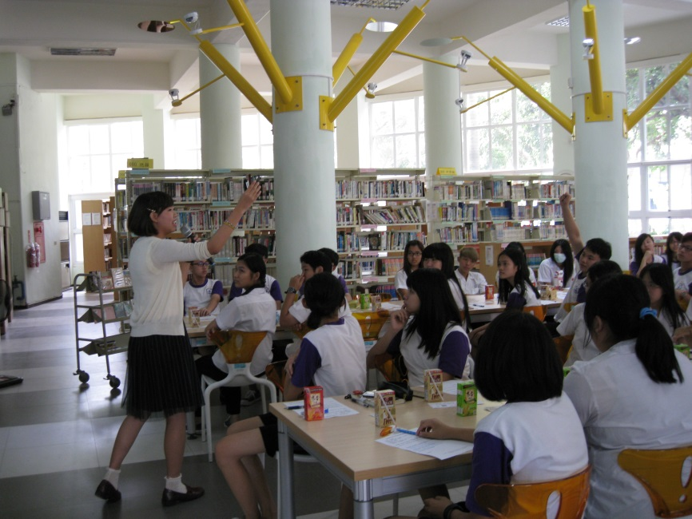 | 9月25日辦理閱讀走天下，主題:在一趟旅行中找自己(張有綸學姊)，參加人數:65人
藝文活動(閱讀走天下) | 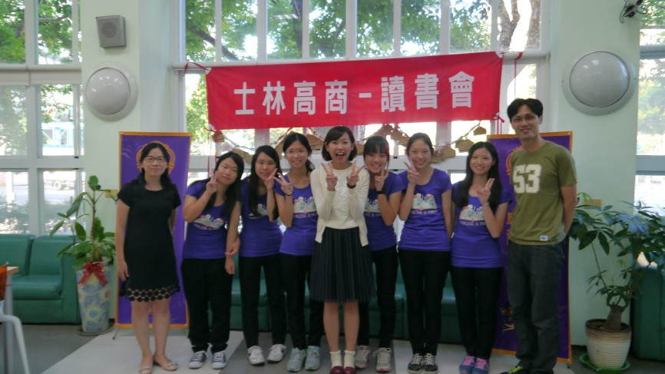 | 9月25日辦理閱讀走天下，主題:在一趟旅行中找自己(張有綸學姊)，參加人數:65人
藝文活動(閱讀走天下) | 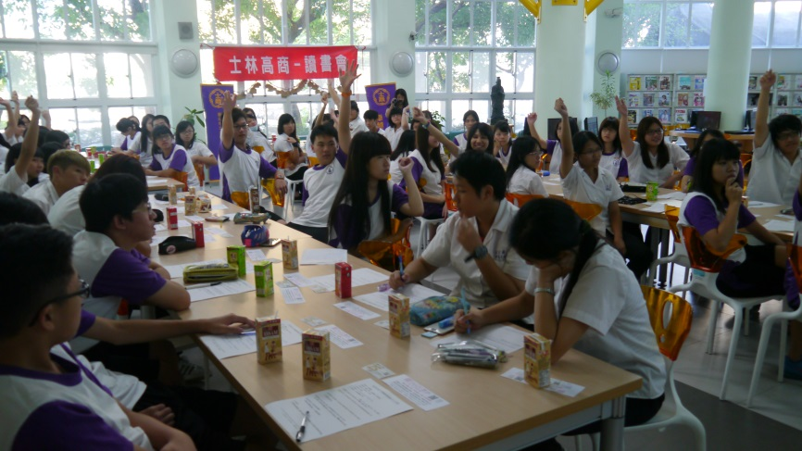 | 9月25日辦理閱讀走天下，主題:在一趟旅行中找自己(張有綸學姊)，參加人數:65人

執行進度報告表
計畫名稱 |  | 103-5 全人服務學習-學生社團及多元學習表現發展計畫
辦理事項 |  | 1.強化樂儀旗舞社團表  演能力 |  | 持續辦理中。
 |  | 2.深耕全人教育之服務  學習(城東扶少團.慈幼  社.康輔社或童軍社等) |  | 持續辦理中。
 |  | 3.偏鄉學校辦理三天兩  夜營隊 |  | 預定寒假辦理。
執行期程 |  | 104年8月  至  105年7月 |  | 經費  分配 | 經常門 | (單位:千元) | 核定金額 |  |  | 已執行金額
 |  |  |  |  |  | 104會計年度 | 139 |  |  | 46.512
 |  |  |  |  |  | 105會計年度 | 62 |  |  | 0
 |  |  |  | 經費  分配 | 資本門 | 104會計年度 | 23 |  |  | 0
 |  |  |  |  |  | 105會計年度 | 80 |  |  | 0
 |  |  |  |  |  | 經資金額總計 | 304 |  |  | 46.512
績效考核  部定指標 |  | 指標項目 | 目標/達成值 | 績效  考核  校定  指標 | 指標項目 |  |  |  | 目標目標/達成值
 |  | 1. 參與社區在地文藝活動次數 | 12次/1次 | 績效  考核  校定  指標 | 1. 學生展演活動及樂儀旗隊設備之改善。 |  |  |  | 1項/0項
 |  |  |  |  | 2. 結合社區，進行學生社團及多元學習表現成果發表，提升學區內家長就近入學之意願。 |  |  |  | 70人次/16人次
 |  | 2. 學生參加服務學習平均次數 | 2人次/0.01人次 | 績效  考核  校定  指標
 |  |  |  |  | 3. 辦理暑假偏鄉服務營隊，落實服務學習之推廣，培養社會關懷情操。 |  |  |  | 30人次/0人次
 |  |  |  |  | 4. 學生參加服務學習平均時數。 |  |  |  | 每學期3.5小時/1.2小時
 |  |  |  |  | 5. 學生人數與社團數比。 |  |  |  | 39人/35.4人
填表人 |  | 吳鳳翎 |  | 管考人/主任 | 吳鳳翎
本月執行摘要(項目指標) |  |  |  | 差異說明與改善對策  【符合進度、落後、其他】 |  |  |  | 績效考核自評
1 | 樂儀旗舞社團表演能力訓練 |  |  | 新舊生加強訓練，另舊生將於10月參加日月潭文武廟比賽 |  |  |  | 符合進度
2 | 深耕全人教育之服務學習 |  |  | 目前已上兩次社課,將服務學習融入課程 |  |  |  | 符合進度

計畫名稱:103--5 全人服務學習-學生社團及多元學習表現發展計畫
本月執行成果項目照片(每項執行成果請提供2-4張照片含說明)
執行成果項目 | 照片 | 說明
1. 樂儀旗舞社團表演能力訓練 | 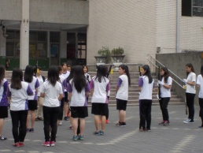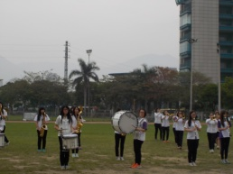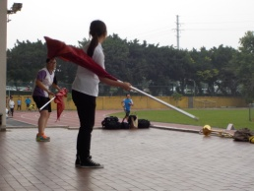 | 樂儀旗舞平時練習
2. 深耕全人教育之服務學習 | 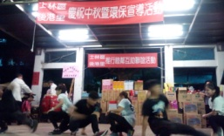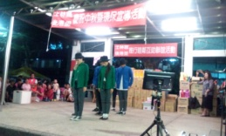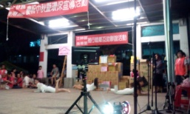 | 社團至社區表演，獲滿堂彩，有助提昇學生入學率

執行進度報告表
計畫名稱 |  | 103-6玩藝術新境界-設計與藝術教學專業能力精進培養實施計畫
辦理事項 |  | 1辦理文化創意設計成長業界設計大師交流研習活動 |  | 104.9.25廣設科設計與藝術講座-麥肯廣告創意總監高文振演講
 |  | 2辦理設計創意學生校內競賽 |  | 104.9.22臺北市104學年度學生美術比賽校內徵件初審
 |  | 3廣告設計學習成就展覽 |  | 104.9.30臺北市政府學生畫廊學生作品展出
 |  | 4
執行期程 |  | 104年8月  至  105年7月 |  | 經費  分配 | 經常門 | (單位:千元) | 核定金額 |  |  | 已執行金額
 |  |  |  |  |  | 104會計年度 | 57,000 |  |  | 3,247
 |  |  |  |  |  | 105會計年度
 |  |  |  | 經費  分配 | 資本門 | 104會計年度 | 102,000
 |  |  |  |  |  | 105會計年度
 |  |  |  |  |  | 經資金額總計
績效考核  部定指標 |  | 指標項目 | 目標/達成值 | 績效  考核  校定  指標 | 指標項目 |  |  |  | 目標目標/達成值
填表人 |  | 邱玉欽 |  | 管考人/主任
本月執行摘要(項目指標) |  |  |  | 差異說明與改善對策  【符合進度、落後、其他】 |  |  |  | 績效考核自評
1 | 辦理文化創意設計成長業界設計大師交流研習活動-麥肯廣告創意總監高文振演講 |  |  | 符合進度 |  |  |  | 優良
2 | 辦理設計創意學生校內競賽-臺北市104學年度學生美術比賽校內徵件初審 |  |  | 符合進度 |  |  |  | 優良
3 | 廣告設計學習成就展覽-臺北市政府學生畫廊學生作品展出 |  |  | 符合進度 |  |  |  | 優良

計畫名稱:103-玩藝術新境界-設計與藝術教學專業能力精進培養實施計畫
本月執行成果項目照片(每項執行成果請提供2-4張照片含說明)
執行成果項目 | 照片 | 說明
‧辦理文化創意設計成長業界設計大師交流研習活動：  104.9.25廣設科設計與藝術講座-麥肯廣告創意總監高文振演講 | 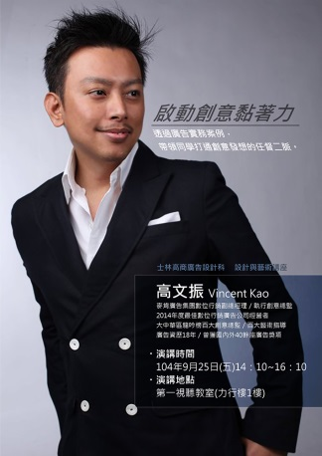 | 邀請講師、製作海報、場地布置、公告周知等事宜。
‧辦理文化創意設計成長業界設計大師交流研習活動：  104.9.25廣設科設計與藝術講座-麥肯廣告創意總監高文振演講 | 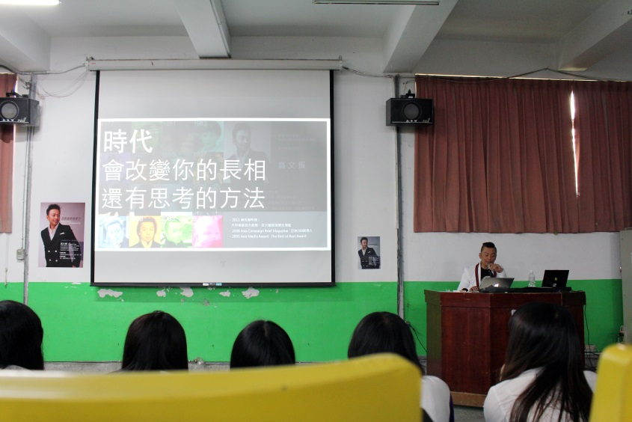 | 全科師生參與演講過程
‧辦理文化創意設計成長業界設計大師交流研習活動：  104.9.25廣設科設計與藝術講座-麥肯廣告創意總監高文振演講 | 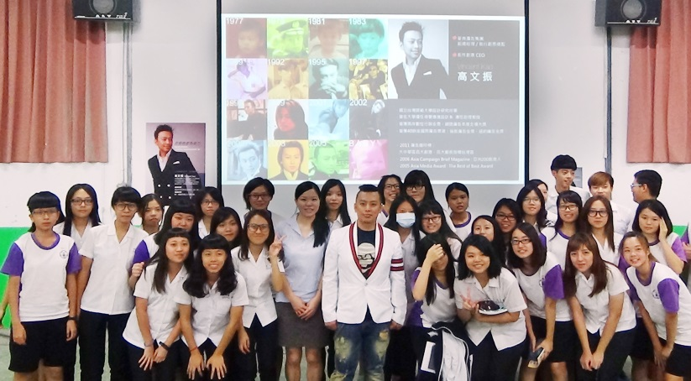 | 與講師合照
‧辦理設計創意學生校內競賽：  104.9.22臺北市104學年度學生美術比賽校內徵件初審 | 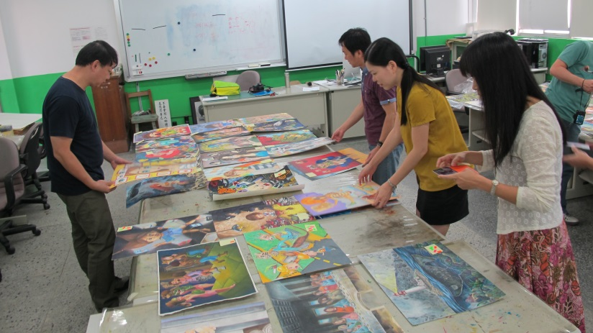 | 為了推派最優秀作品代表學校，舉辦美術比賽校內初審。
‧辦理設計創意學生校內競賽：  104.9.22臺北市104學年度學生美術比賽校內徵件初審 | 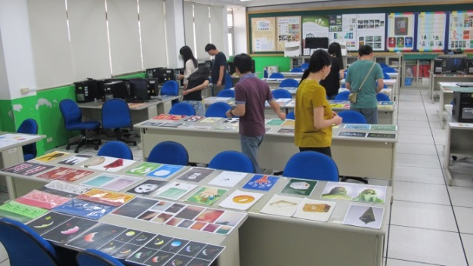 | 老師努力指導與踴躍投稿，作品眾多，用了2間教室評審。
‧辦理設計創意學生校內競賽：  104.9.22臺北市104學年度學生美術比賽校內徵件初審 | 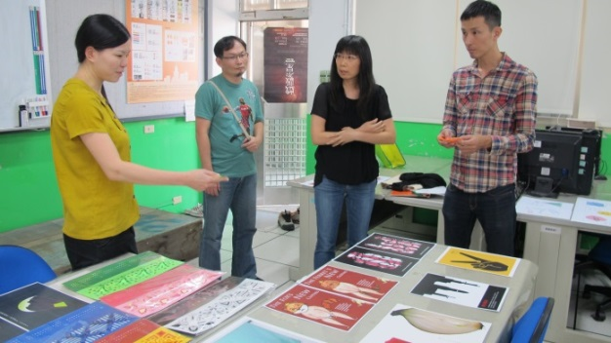 | 評審過程
廣告設計學習成就展覽：  104.9.30臺北市政府學生畫廊學生作品展出 | 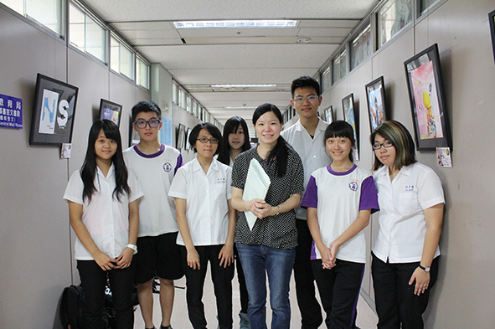 | 為了使學生的作品能被更多人看見，也讓學生有獲得獎狀的機會，因此到市政府展出。
廣告設計學習成就展覽：  104.9.30臺北市政府學生畫廊學生作品展出 | 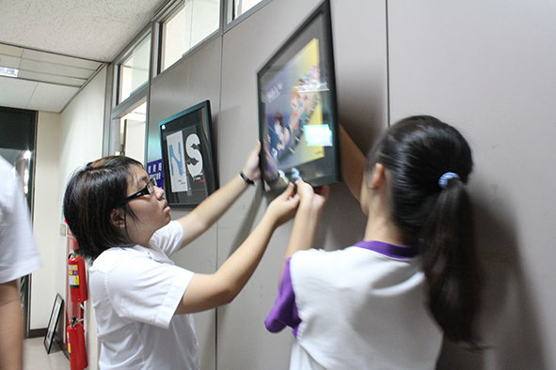 | 包含買框、布置等，都由師生一手包辦。
廣告設計學習成就展覽：  104.9.30臺北市政府學生畫廊學生作品展出 | 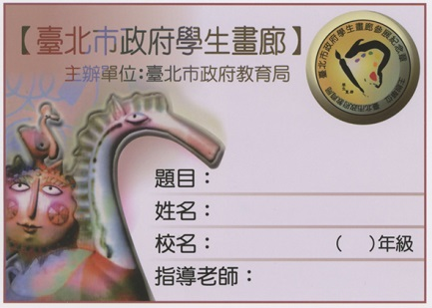 | 市政府作品卡
廣告設計學習成就展覽：  104.9.30臺北市政府學生畫廊學生作品展出 | 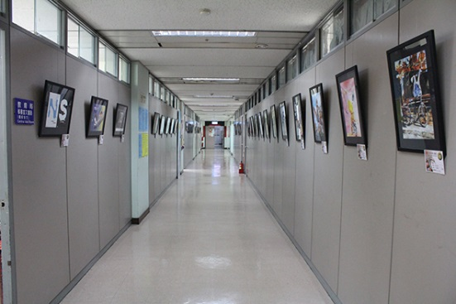 | 展出情況，各年級共40件作品。

執行進度報告表
計畫名稱 |  | 103-8未來世界之門-機器人程式設計計畫
辦理事項 |  | 1 |  | 本學期研習辦理規劃
 |  | 2 |  | 硬體設備採購規格開列
 |  | 4
執行期程 |  | 104年8月  至  105年7月 |  | 經費  分配 | 經常門 | (單位:千元) | 核定金額 |  |  | 已執行金額
 |  |  |  |  |  | 104會計年度 | 19 |  |  | 0
 |  |  |  |  |  | 105會計年度 | 33
 |  |  |  | 經費  分配 | 資本門 | 104會計年度 | 462 |  |  | 0
 |  |  |  |  |  | 105會計年度 | 0
 |  |  |  |  |  | 經資金額總計 | 514 |  |  | 0
績效考核  部定指標 |  | - 業師協同教學科目數1科 |  | 績效  考核  校定  指標 | 指標項目 |  |  |  | 目標目標/達成值
 |  | - 每生使用教學資訊設備數量比7:1 |  | 績效  考核  校定  指標 | - 機器人程式設計成果發表參觀人數180
 |  | - 學生創新研發件數3 |  | 績效  考核  校定  指標 | - 機器人程式設計成果發表會1場
填表人 |  | 徐必大 |  | 管考人 | 徐必大
本月執行摘要(項目指標) |  |  |  | 差異說明與改善對策  【符合進度、落後、其他】 |  |  |  | 績效考核自評
1 | 本學期研習辦理規劃 |  |  | 依計畫進行
2 | 硬體設備採購規格開列 |  |  | 依計畫進行

執行進度報告表
計畫名稱 |  | 104-1士商四月天-特色高職微電影攝製計畫
辦理事項 |  |  |  | 特色高職微電影攝製
執行期程 |  | 104年8月  至  104年12月 |  | 經費  分配 | 經常門 | (單位:千元) | 核定金額 |  |  | 已執行金額
 |  |  |  |  |  | 104會計年度 | 97 |  |  | 0
 |  |  |  |  |  | 105會計年度 | - |  |  | -
 |  |  |  | 經費  分配 | 資本門 | 104會計年度 | 0 |  |  | -
 |  |  |  |  |  | 105會計年度 | - |  |  | -
 |  |  |  |  |  | 經資金額總計 | 97 |  |  | 0
績效考核  部定指標 |  | 指標項目 | 目標/達成值 | 績效  考核  校定  指標 | 指標項目 |  |  |  | 目標目標/達成值
 |  | 特色高職微電影攝製 | 1 | 績效  考核  校定  指標 | 無
填表人 |  | 鍾允中 |  | 管考人/主任 | 鍾允中
本月執行摘要(項目指標) |  |  |  | 差異說明與改善對策  【符合進度、落後、其他】 |  |  |  | 績效考核自評
1 | 拍攝內容腳本編纂 |  |  |  |  |  |  | 達到預期目標
2

執行進度報告表
計畫名稱 |  | 104-2學用合一大道-產學鏈結啟動計畫
辦理事項 |  | 1 | 結合技專校院策略聯盟師資與行銷業界資源，發展行銷實務特色課程。
 |  | 2 | 邀請科技校院教授蒞校專題製作協同教學。
 |  | 3 | 引進業師辦理教師專業研習進修。
 |  | 4 | 職業類科教師赴企業深度研習，強化教師實務經驗。
 |  | 5 | 商經科辦理股票博物館參訪活動。
 |  | 6 | 會計科辦理臺北市稅捐稽徵處服務見習。
 |  | 7 | 國貿科辦理海關博物館及物流機構參訪活動。
 |  | 8 | 資處科辦理電腦展參觀活動。
 |  | 9 | 金融業實習。
 |  | 10 | 行銷企劃公司實習。
 |  | 11 | 會計事務所實習。
執行期程 |  | 104年8月  至  105年7月 |  |  | 經費  分配 | 經常門 | (單位:千元) | 核定金額 |  |  | 已執行金額
 |  |  |  |  |  |  | 104會計年度
 |  |  |  |  |  |  | 105會計年度
 |  |  |  |  | 經費  分配 | 資本門 | 104會計年度
 |  |  |  |  |  |  | 105會計年度
 |  |  |  |  |  |  | 經資金額總計
績效考核  部定指標 |  | 指標項目 |  | 目標/達成值 | 績效考核  校定指標 |  | 指標項目 |  |  | 目標目標/達成值
 |  | 協同教學業師人數比率 |  | 1% |  |  | 發展特色課程科目數 |  |  | 1
 |  | 業師協同教學科目數 |  | 2 |  |  | 引進業師辦理教師專業進修研習場次 |  |  | 8場
 |  | 協同教學技專教師人數比率 |  | 1% |  |  | 教師赴產業進修研習比率 |  |  | 30%
 |  | 技專教師協同教學科目數 |  | 2
 |  | 與大學合作課程數 |  | 2
 |  | 學生參加企業參訪人數比率 |  | 33%
 |  | 學生赴產業實習比率 |  | 3%
填表人 |  |  |  |  | 管考人/主任
本月執行摘要(項目指標) |  |  |  |  | 差異說明與改善對策  【符合進度、落後、其他】 |  |  |  | 績效考核自評
1 | 規劃行銷實務特色課程。 |  |  |  | 符合進度 |  |  |  | 100%
2 | 規劃各科實習課程實施計畫。 |  |  |  | 符合進度 |  |  |  | 100%
3 | 聘請寶碩財務科技股份有限公司講師專題講座。 |  |  |  | 符合進度 |  |  |  | 100%

計畫名稱: 104-2學用合一大道-產學鏈結啟動計畫
本月執行成果項目照片(每項執行成果請提供2-4張照片含說明)
執行成果項目 | 照片 | 說明
辦理虛擬交易所系統投資研習 | 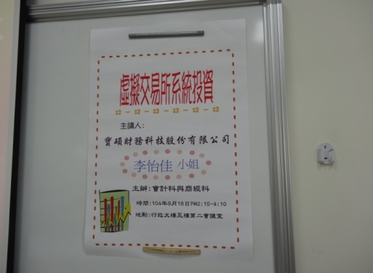
辦理虛擬交易所系統投資研習 | 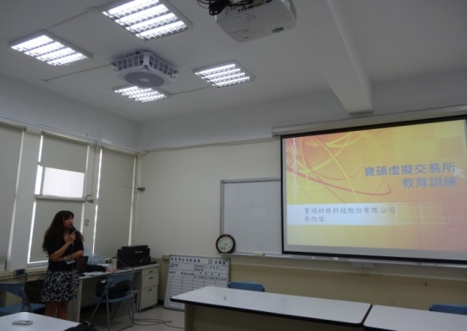
辦理虛擬交易所系統投資研習 | 